Министерство образования Республики Беларусь

Учреждение образования
БЕЛОРУССКИЙ ГОСУДАРСТВЕННЫЙ УНИВЕРСИТЕТ
ИНФОРМАТИКИ И РАДИОЭЛЕКТРОНИКИ

Факультет компьютерных систем и сетей

Кафедра электронных вычислительных машин

Лабораторная работа №3

«Управление жестами в Android»

Студент Д. А. Снитко

Проверил О. М. Внук

МИНСК 2024
1 ЦЕЛЬ РАБОТЫ

1. Определить не менее 2-3 сложных действий для управления интерфейсом приложения и добавить их в реализуемое мобильное приложение.
2. Продемонстрировать работоспособность жестов.

2 ИСХОДНЫЕ ДАННЫЕ

Среда разработки для Android;
Язык программирования Kotlin;
Источник исходного кода: https://github.com/Luflexia/Currency-Converter

3 ТЕОРЕТИЧЕСКИЕ СВЕДЕНИЯ
Жесты в Android — это механизмы взаимодействия пользователя с приложением через касания, перетаскивания, свайпы и другие виды сенсорного ввода. Система жестов в Android позволяет обрабатывать различные пользовательские действия для создания интуитивного и удобного интерфейса. Основные типы жестов включают:
Касание (Tap) — самое простое действие, используется для выбора элементов интерфейса.
Долгое нажатие (Long Press) — применяется для активации контекстного меню или дополнительного функционала.
Свайп (Swipe) — жест горизонтального или вертикального движения пальцем, часто используется для удаления элементов или переключения между экранами.
Перетаскивание (Drag) — позволяет пользователю перемещать объекты, что удобно для реорганизации элементов списка.
Щипок (Pinch) — жест двух пальцев, используется для увеличения или уменьшения масштаба.
Для обработки жестов в Android можно использовать классы и интерфейсы, такие как GestureDetector, OnGestureListener, View.OnTouchListener, а также специализированные помощники для обработки сложных жестов в списках, такие как ItemTouchHelper. В данной лабораторной работе использован ItemTouchHelper для реализации двух типов жестов в списке валют: перетаскивания и свайпа.
ItemTouchHelper — это утилита, которая позволяет добавлять интерактивные жесты в списки, управляемые RecyclerView. С его помощью можно реализовать, например, перетаскивание элементов для изменения порядка или свайп для удаления.
RecyclerView — это мощный компонент для отображения больших наборов данных, поддерживающий адаптивные списки и работу с жестами.
Преимущество использования RecyclerView и ItemTouchHelper заключается в высокой производительности и гибкости при работе с динамическими списками, а также возможности легко настраивать поведение списка под конкретные задачи приложения.

4 КОД ПРОГРАММЫ

Файл GestureHelper.kt
package com.example.currencyconverterv2.utils
import androidx.recyclerview.widget.ItemTouchHelper
import androidx.recyclerview.widget.RecyclerView
import com.example.currencyconverterv2.adapters.CurrencyAdapter

class CurrencyGestureHelper(private val adapter: CurrencyAdapter) : ItemTouchHelper.Callback() {

override fun getMovementFlags(
recyclerView: RecyclerView,
viewHolder: RecyclerView.ViewHolder
): Int {
val dragFlags = ItemTouchHelper.UP or ItemTouchHelper.DOWN // Перетаскивание по вертикали
val swipeFlags = ItemTouchHelper.LEFT // Свайп влево для удаления
return makeMovementFlags(dragFlags, swipeFlags)
}

override fun onMove(
recyclerView: RecyclerView,
viewHolder: RecyclerView.ViewHolder,
target: RecyclerView.ViewHolder
): Boolean {
val fromPosition = viewHolder.adapterPosition
val toPosition = target.adapterPosition
adapter.moveCurrency(fromPosition, toPosition) // Перемещение валют
return true
}

override fun onSwiped(viewHolder: RecyclerView.ViewHolder, direction: Int) {
val position = viewHolder.adapterPosition
adapter.removeCurrency(position) // Удаление валюты из списка
}
}

Файл CurrencyAdapter.kt
// Перемещение валюты
fun moveCurrency(fromPosition: Int, toPosition: Int) {
val fromCurrency = currencies.removeAt(fromPosition)
currencies.add(toPosition, fromCurrency)
notifyItemMoved(fromPosition, toPosition)
}

// Удаление валюты
fun removeCurrency(position: Int) {
currencies.removeAt(position)
notifyItemRemoved(position)
}
5 ДЕМОНСТРАЦИЯ РАБОТЫ ПРИЛОЖЕНИЯ

Слева жест перетаскивания курсов, а справа жест удаления свайпом влево на
рисунке 1
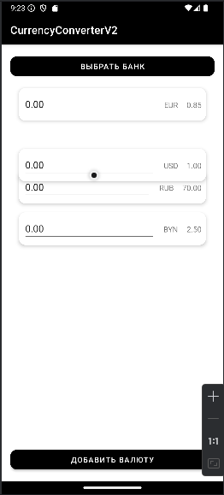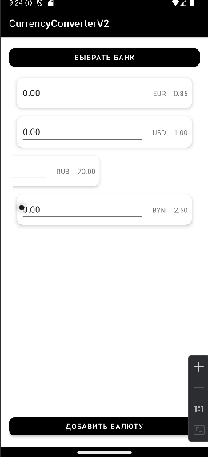
Рисунок 1

6 ВЫВОД

В ходе выполнения данной лабораторной работы был изучен и реализован механизм управления жестами в Android с использованием ItemTouchHelper. Были добавлены такие сложные жесты, как перетаскивание элементов списка и их удаление с помощью свайпа влево.

